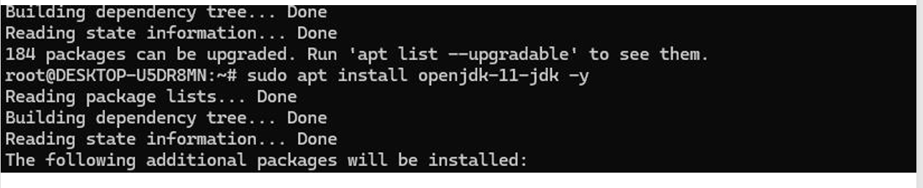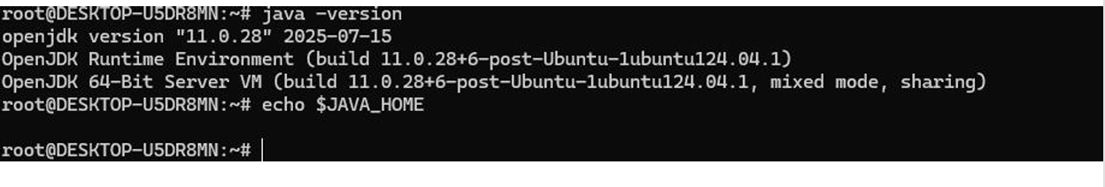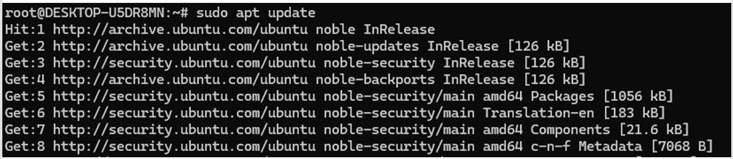**BIG DATA**

**EXP-1**